29 мая 20207
Урок № 48 на тему «Методы обновления одежды ассортиментных групп: (новая жизнь - старым вещам) костюм –из пальто, блузка –из рубашки; шорты –из брюк, из взрослой детскую.»
Задание. Пройти по ссылке , посмотреть варианты перекроя одежды. Изучить материал данный в тексте. Предложить свои варианты перекроя в домашних условиях. Найти дома не нужную вещь и перешить ее в другую. Прислать фото до и после , с кратким описанием последовательности обновления.
https://yandex.ru/images/search?text=Методы%20обновления%20одежды%20асПрезентация%20новая%20жизнь%20-%20старым%20вещам)%20костюм%20–из%20пальто%2C%20блузка%20–из%20рубашки%3B%20шорты%20–из%20брюк%2C%20из%20взрослой%20детскую.&stype=image&lr=5&source=wiz
Многие люди перестают носить не модные или старые вещи. Зачем избавляться? Рекомендуем просто включить фантазию и превратить старую одежду в новую вещь. Давайте подумаем, что можно сделать из старой одежды? Подскажем массу вариантов:

Бабочка
Мужскую или женскую бабочку изготовить легко. Из атласных рубашек, шёлковых блузок вырезаем нужную форму по шаблону. Прошиваем края, а середину стягиваем маленькой полоской этого же материала. Пропускаем резинку или самодельный шнурок.

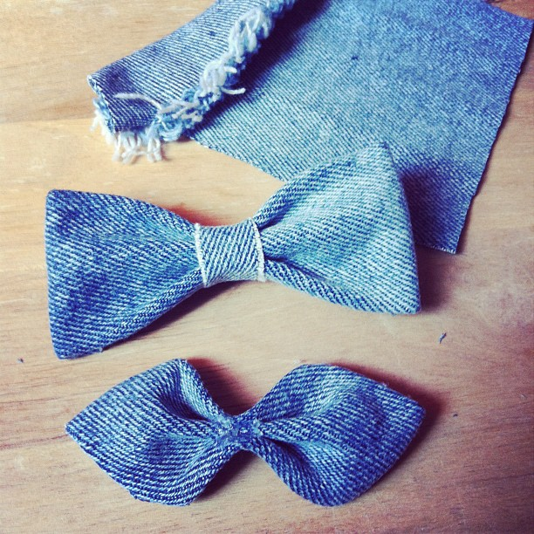

Сумка
Кожаные плащи или куртки хорошо подходят для сумок. К летнему варианту: джинсовые юбки или брюки. Важно: не забудьте пришить молнию.

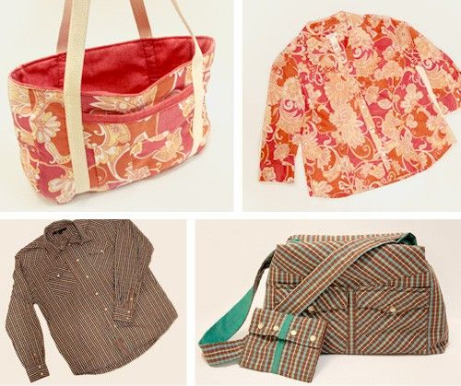

Чехол для телефона, планшета, ноутбука
Подойдут любые плотные материалы: джинсы, пиджаки. Для телефона шьём простой мешочек на шнурке. Для всего остального вырезаем по размеру изделия заготовки, пришиваем по углам резинки или делаем полностью закрытый вариант.

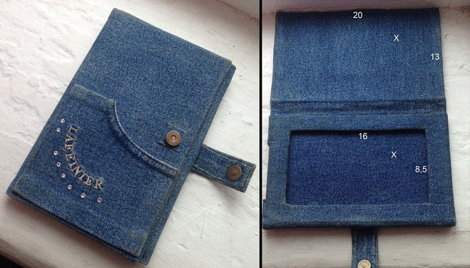

Подстаканник
Вырезаем круг по размеру высоты стакана. Далее на середину ставим стакан и обводим контур. Отступаем 1 см и проводит другой и т.д. По размеченным линиям прошиваем большим ручным швом.

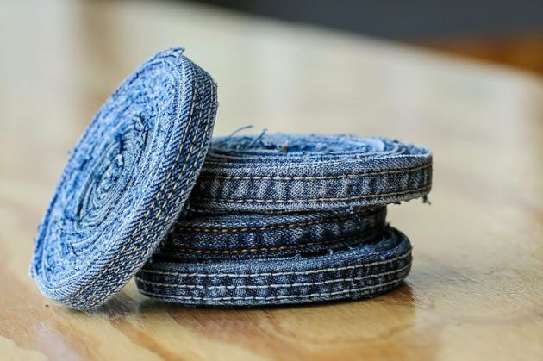

Внимание! На заходе нового круга оставляйте концы ниток. Далее стягиваем нити. Удаляем торчащие концы и при этом не забываем делать узлы.

Подушка, наволочки для подушки
Подушку сшить легко из любой одежды. Определитесь для какой цели подушка? В виде думки оптимальный вариант. Остатки ткани, плюс не нужные одежды положите вовнутрь и зашейте.

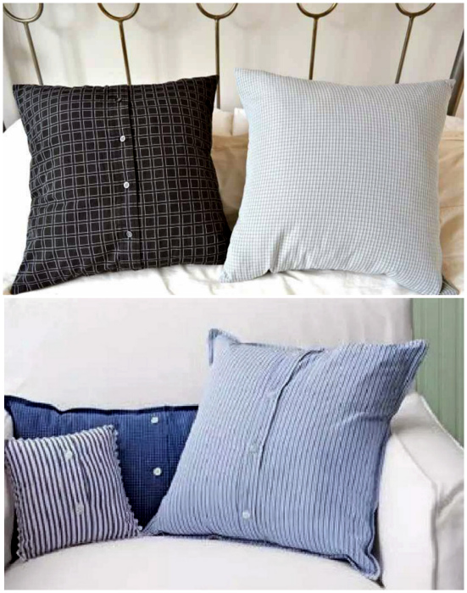

Коврик
Вырезаем полоски и сплетаем косами. Далее ровно кладём с промежутками в ряд и пропускаем под каждой косой другие сплетённые полоски. Плести нужно как короба.

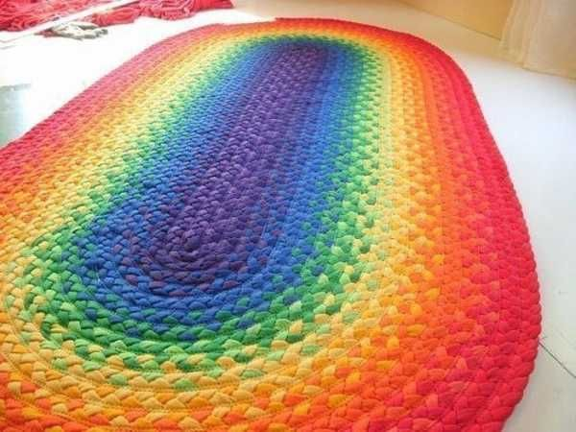

Обувь
В летних балетках проделайте красивые, стандартные дырочки по 2 см. Желательно одинаковые на каждой балетке. На спортивных кедах можно проделать то же самое.

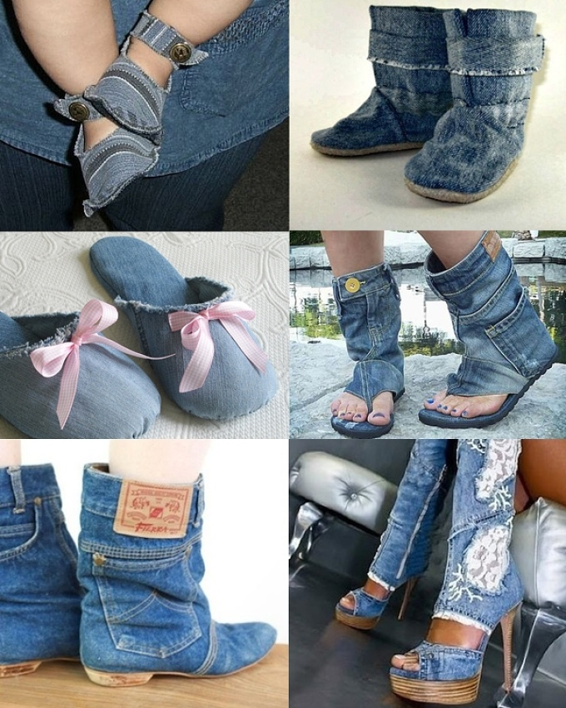

Юбка
Из брюк, джинсов, блузок, длинных широких шорт можно изготовить новую юбку. Да и ещё с передними и задними карманами. Распустите по старым швам выбранную одежду и соедините стороны по любому фасону.

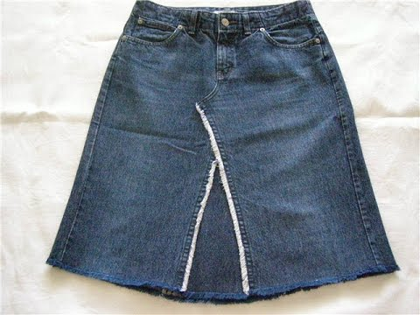

Органайзер
Для приготовления своими руками органайзера подойдёт любая одежда. Использовать можно в целях косметички, очков, канцелярских принадлежностей. Придаёте шаблону прямоугольную форму и вшиваете молнию.

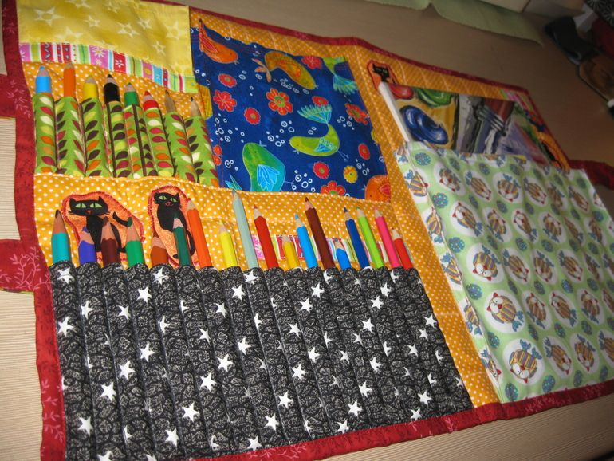

Шорты
Кожаные шорты оригинальный вариант. Из старых пиджаков, юбок и плащей получаются стильные шорты. А если хотите летний вариант, то выберите рубашку или лёгкие брюки. С брюками всё быстро и просто. Требуется отрезать до нужной длины выше или ниже коленной части. Края можно подшить.

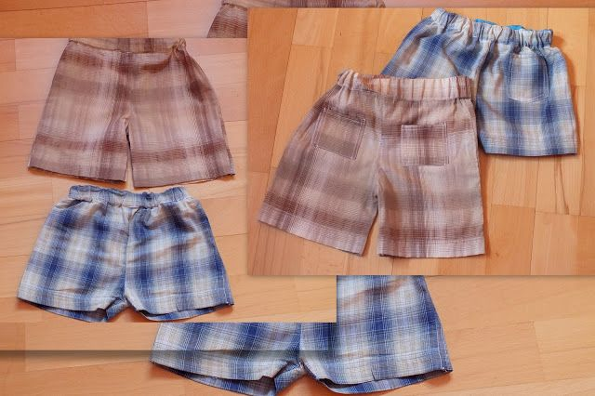

Лежанка для кота
Для лежанки лучше использовать тёплые вещи. Сконструировать можно из старого пальто. Вырежьте 12 квадратов. Сделайте маленькие плоские подушечки и соедините каждую между собой в виде квадрата.

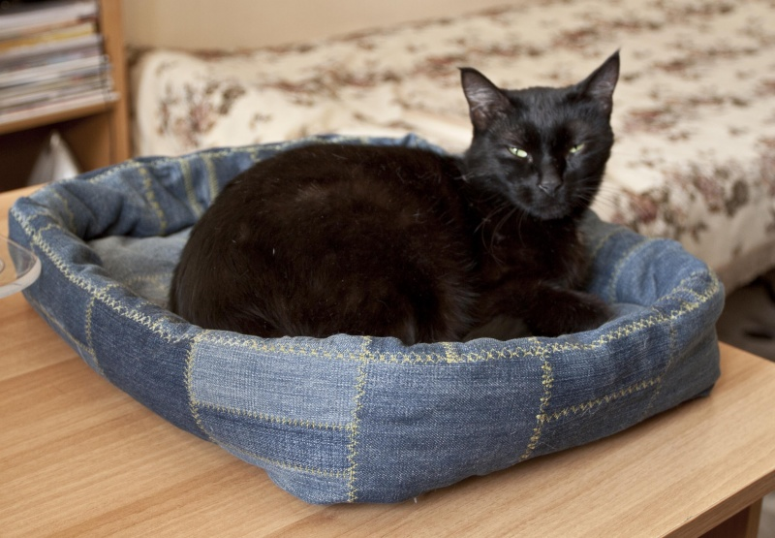

Оббивка для стула
Из разноцветных галстуков делают оббивку для стула. Неотразимый эффект оригинального подхода. Плетение происходит по старому методу для ковров. Пропускаем между галстуками волну и скрепляем в конце хомутиками этих же галстуков.

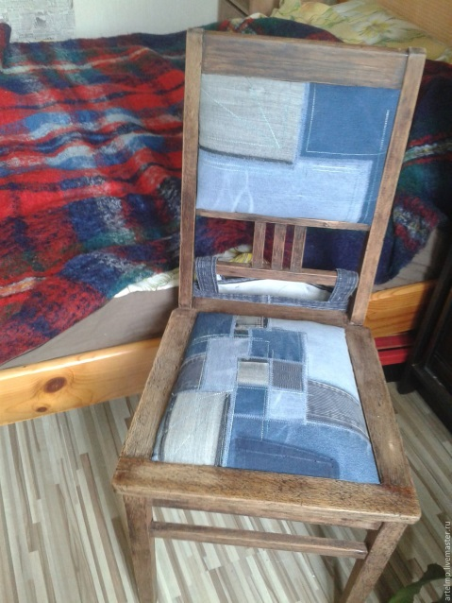

Кобура для инструментов
Куртки, старые сумки подойдут вполне. Делаем прямоугольник: один большим размером, другой поменьше и скрепляем по бокам в виде кармана. Далее полосками по 3 см прошиваем вдоль.

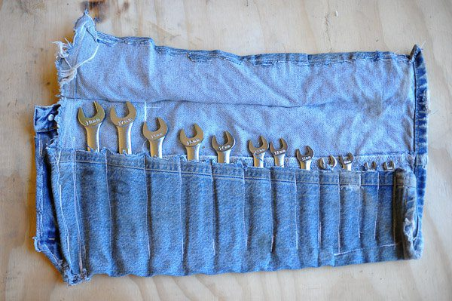

Внимание! Если кармашки по конкретные инструменты, то желательно сделать замеры.

Столовые салфетки
Для изготовления подходит лёгкая хлопчатая одежда. Даже разноцветная ткань. Форму выбрать для салфеток можно любую. Для красоты применить вышивку, аппликацию.

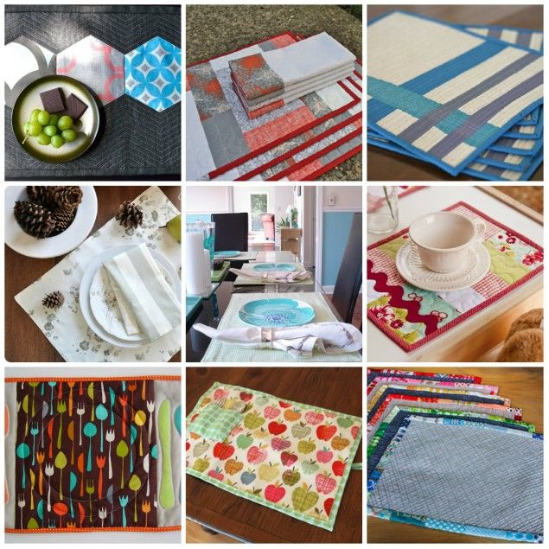

Косметичка
Из старой сумки своими руками можно сделать косметичку для лекарств, косметики, ключей. Можно пофантазировать: из маленьких кусочков кожи или дождевых курток. Прикрепить клёпки.

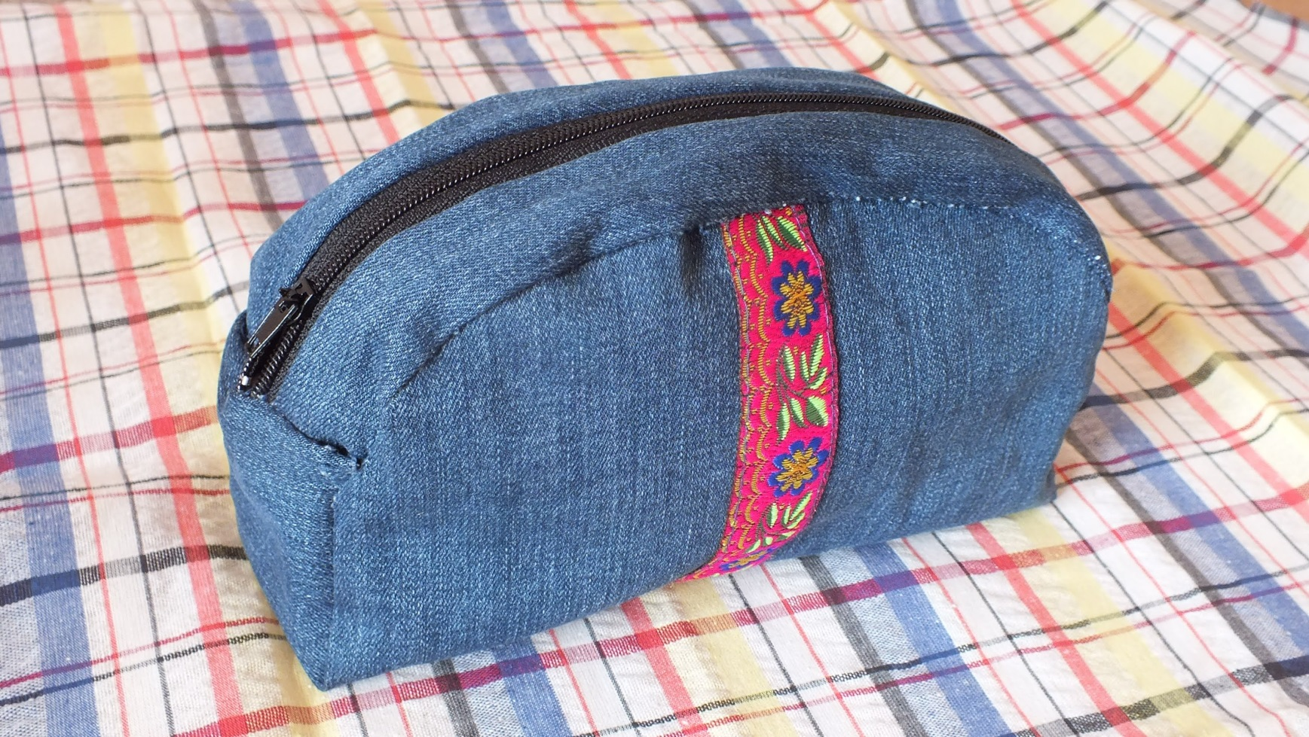

Фартук
Кухонный фартук не заменимая вещь при приготовлении пищи, мытья посуды. Из платья хлопковой ткани делается за 30 минут. Форму по любому вкусу выбирайте сами. Внимание: не забудьте сделать карман и пришить завязки.

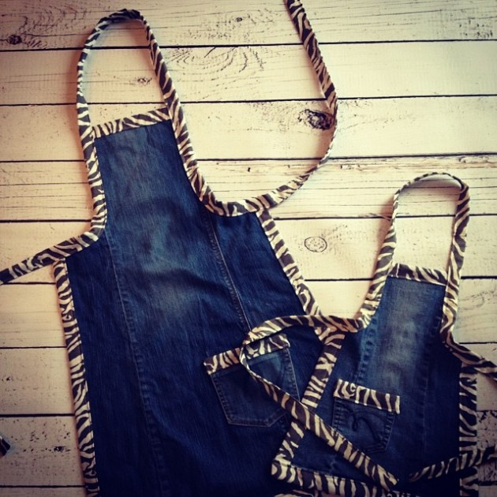

Серьги
На многих старых одеждах остаётся бисер или блестящие камни. От старых серёжек остаются ушки. Вот и сделайте по виду удлинённых нитей, на которые насадите камни и бисер.

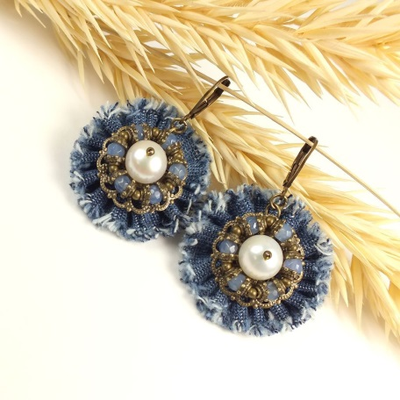

Подставка для горячей посуды
Нужная вещица в домашнем хозяйстве. Под горячие кастрюли, тарелки или сковородки. Подойдёт быстрый вариант из плотных старых вещей. Вырезаем два одинаковых круга, между ними вставляем такой же формы картон обтянутый пакетом. Зашиваем. Для прочности делаем поперечные и продольные строчки на швейной машинке.

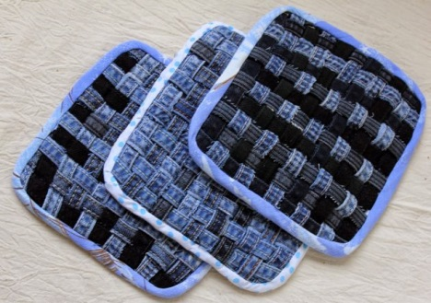

Внимание! Не забудьте прикрепить петельку, для вешания на крючок.

Рамка для фотографий
За основу берите картон, подойдёт старая книга. Обклейте или зашейте основу рамки тканью из кожаных перчаток. Смотрится стильно и красиво вписывается под любой интерьер.

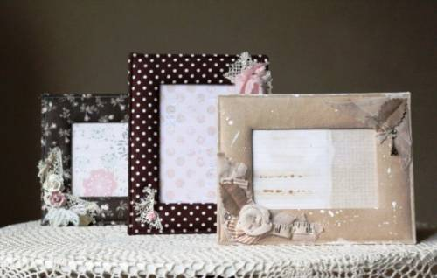

Обложка для книг (электронных и обычных)
Обложка делают 10 минут. Вырезают из любой одежды кусок по размеру. Подгибайте края на 4 см и прогладьте утюгом. Соединительные места сгибов прошейте, чтобы получились кармашки. Вставляйте книгу.

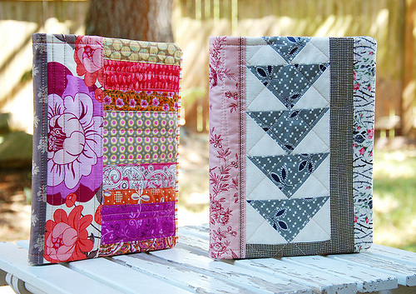

Чехол для ручки сковородки
Чтобы не браться за горячую ручку сковородки и не обжечься, придумает как сделать чехол. Обшиваем до самого конца ручку не скользящей тканью из тёплых вещей. Далее аккуратно снимаем и подгибаем края. Пользоваться можно постоянно.

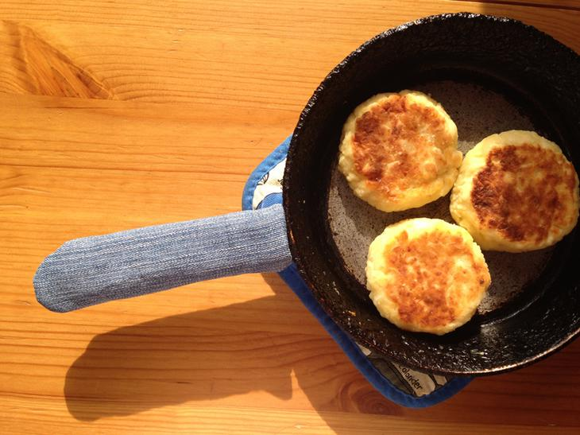

Ожерелье
Из разноцветного платья получится красивое ожерелье. Вырезать квадраты и скатать в трубочки. Края склеить. Далее пропустить и насадить на старую цепочку или простой подходящий шнурок. Смотрится эффектно.

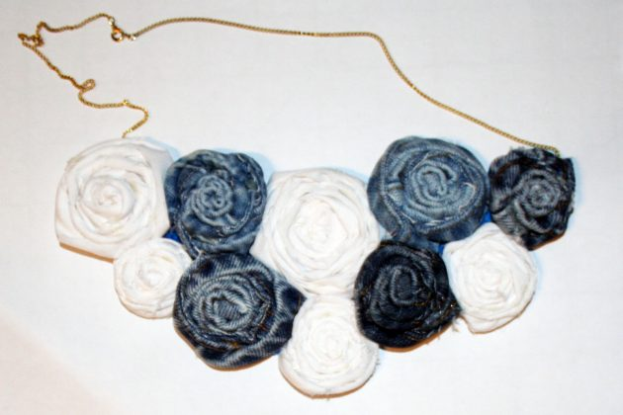

Чехол для швейной машинки
Из любой футболки сшейте мешок по размеру швейной машинки. По самому края пропустите резинку или длинную завязку. Затем прострочите для прочности так, чтобы резинка была натянута. Получилась гармошка. Чехол готов.

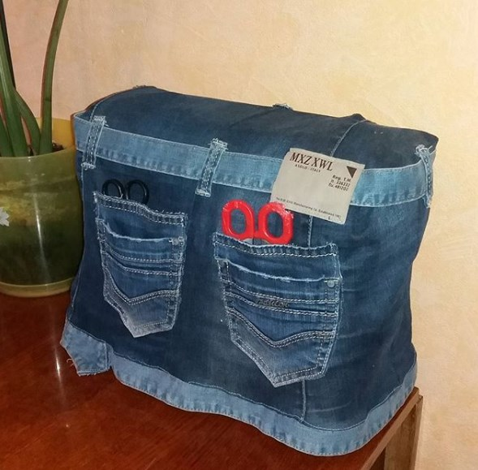

Маска
Маска для сна, карнавала. Если для сна, то просто из ткани вырезайте форму восьмёрки. Затем за каждый конец привяжите тонкую резинку. Для маскарада: Всё то же самое только с отверстиями для глаз. Блестящие кофты подойдут как нельзя к стати.

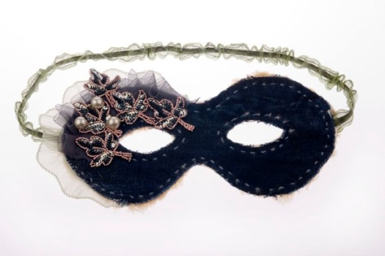

Живая изгородь
На две простые палочки привязывает разные шнурки от ботинок, кроссовок и т.д. Потом растягиваем по длине цветочного горшка и вставляем в землю. Переплетаем аккуратно растениями.

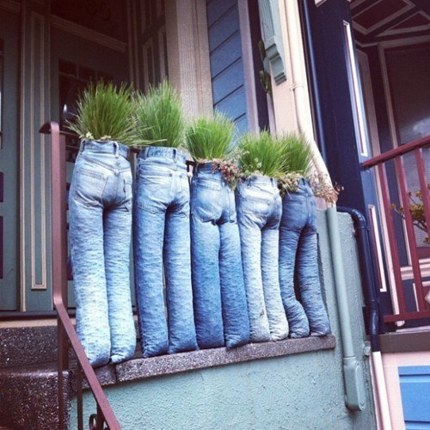

Внимание! Для настенных кашпо можно использовать лестничный вариант.

Одеяло и покрывало
Одеяло. Вырезаете из любой старой одежды куски и скрепляете между собой. Бока прошиваете, а во внутрь кладёте мягкие чулки, носки, капроновые колготки. Зашиваете. По всей длине делайте разной формы швы от начала и до конца.
Покрывало. Сплетите из нарезанных полосок любых старых вещей макраме.

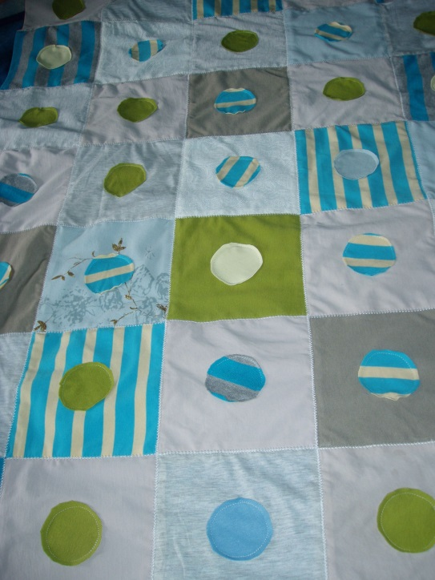

Важно! полоски можно привязывать между собой, только крепко.

Шторы
Шторы на кухню можно сшить из двух рубашек разной цветовой гаммы. А из рукавов придумать воланы, декоративные украшения в виде полосок, квадратов, кругов.

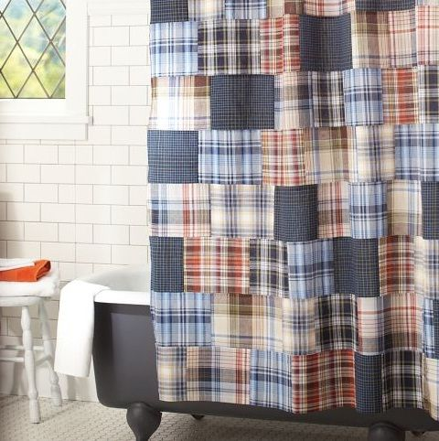

Гамак
Навесной гамак сделаем из рукавов одежды. Связываем между собой рукава до нужной длины. Сплетаем между собой паутиной как угодно. Если рукавов не хватает, добавляйте полосы из любых старых вещей.

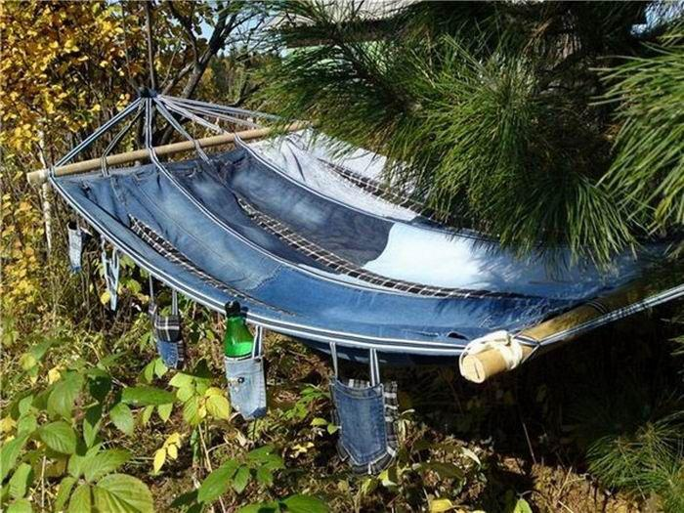

Рюкзак
Для рюкзака подходят лучше всего джинсы. Распарываем на две половины и включаем фантазию.

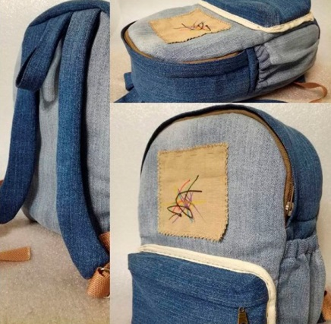

Домик для кота, собаки
Из картона сделайте основу и обшейте плотной тканью. Подойдут старые шубы или тёплый под клад зимних вещей.

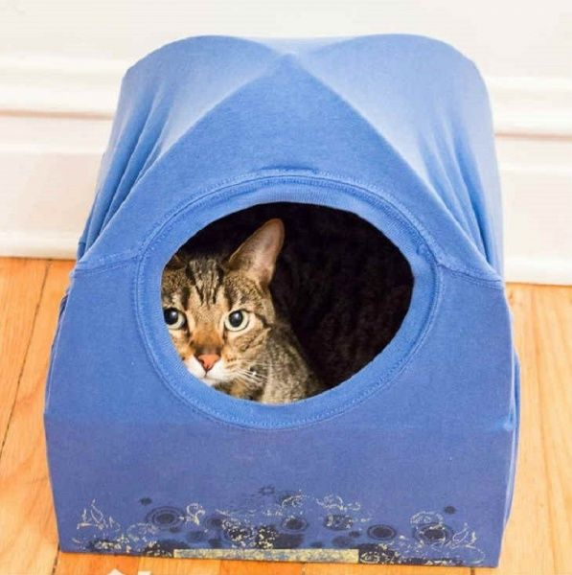

Мягкая игрушка
Для работы используем старые меховые одежды, шапки. Глаза можно сделать из самодельных пуговиц.

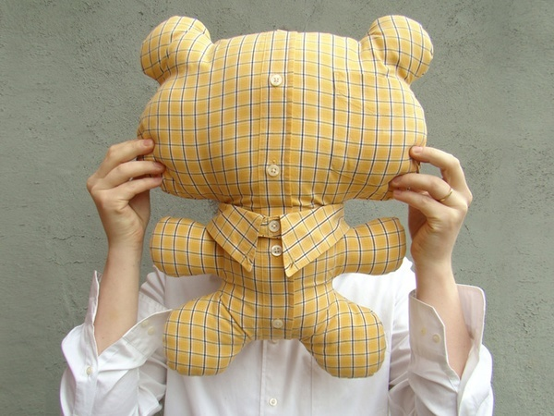

Чехол для светильника
Делается 20 минут. От любой футболки отрезаем рукава. Из оставшегося материала вырезаем шаблон. Далее сшиваем по краям. Для удобства делаем завязки или шнурки.

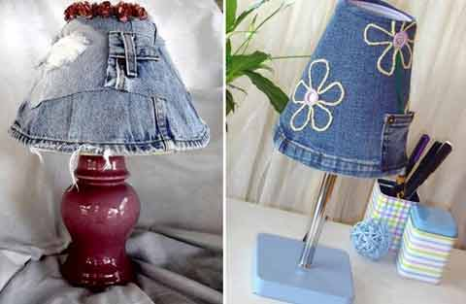

Браслет
Браслет можно сделать из кожаных ремешков любой одежды или сплести из шнурков обуви.

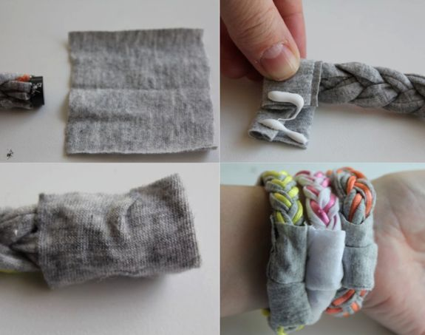

Чехол для очков
Подходят джинсовые вещи. Из двух длинных половинок сшиваем кармашек и вставляем замок.

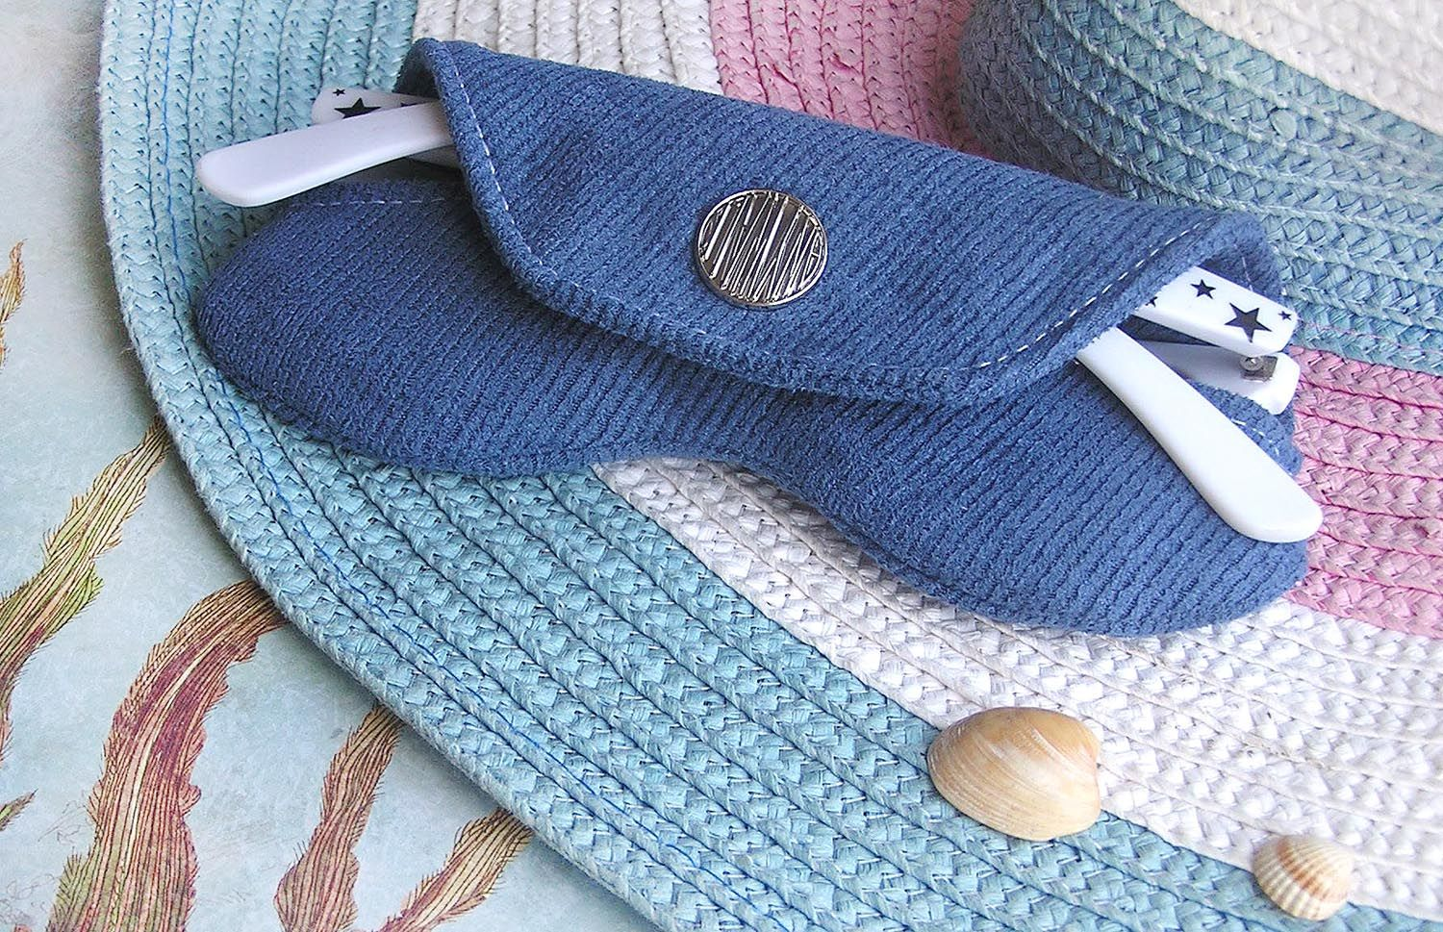

Сарафан
Сделать сарафан можно из платья. Разрезаем пополам платье. Низ это будет юбка, к которой пришиваем прямоугольник с оставшейся половины. Хомут на шею шьём из того, что осталось.

Купальник из футболки
Делим футболку на две половины. Первая часть пойдёт на грудь. Из второй части мастерим плавки.

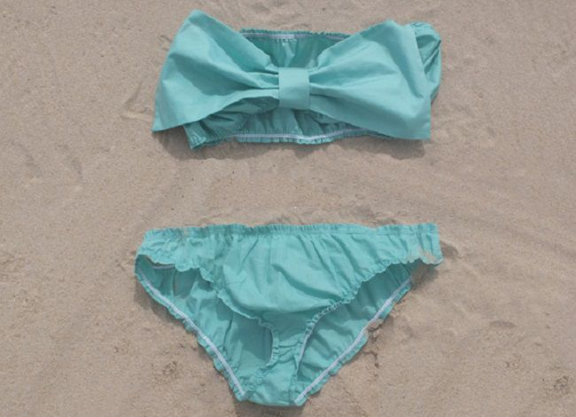

Платье из рубашки
Мужские рубашки, как правило, подходят для кройки платья. И при чём практически любого фасона, даже с готовыми карманами. Из пуговиц придумайте на карманах узор.

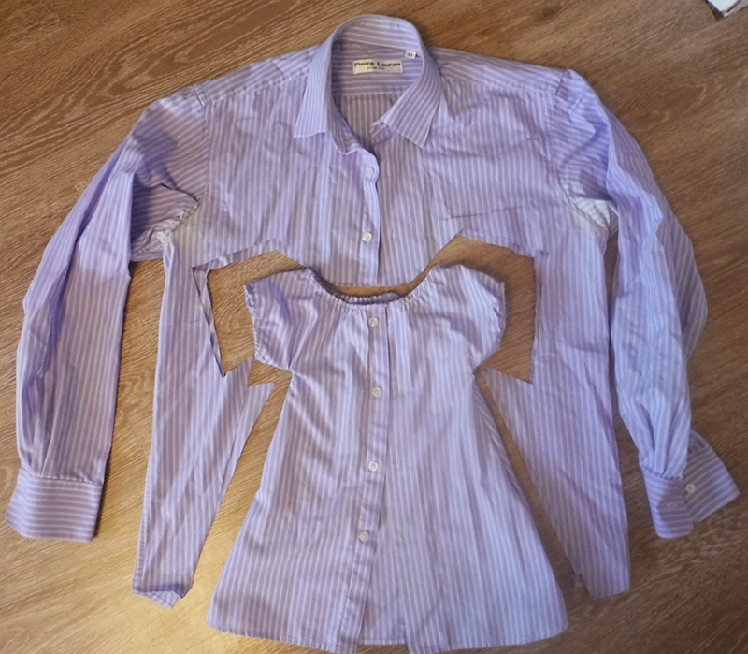

Шапка из свитера
Распустите старый свитер на нитки и свяжите модную шапку. Из оставшихся ниток сделайте висячие кисточки или косички для красоты нового изделия.

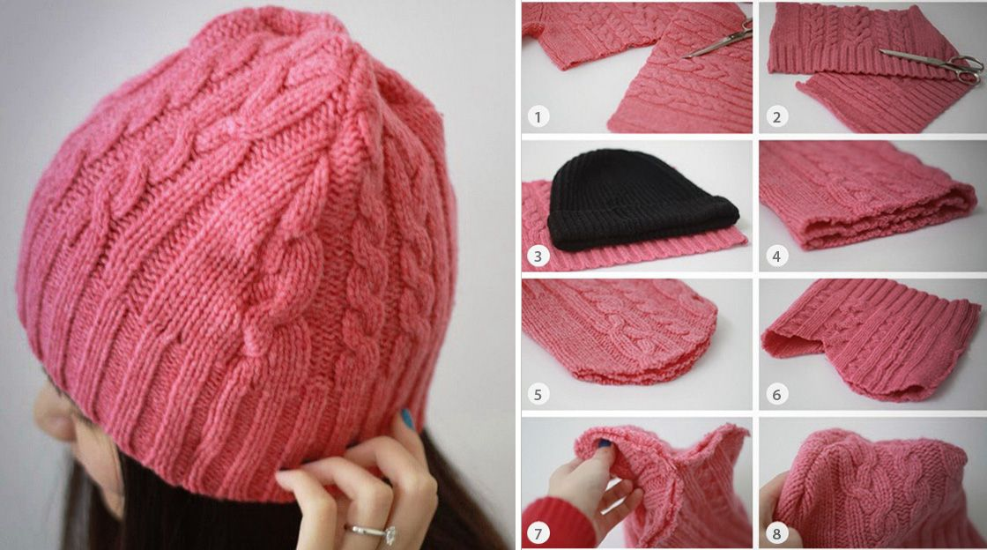

Футболка с бахромой
Футболку можно сшить из любой подходящей одежды. Например: платья, шёлковой подкладки пиджака. Бахрому сшить из собранных в зигзаг простроченных шнурков.

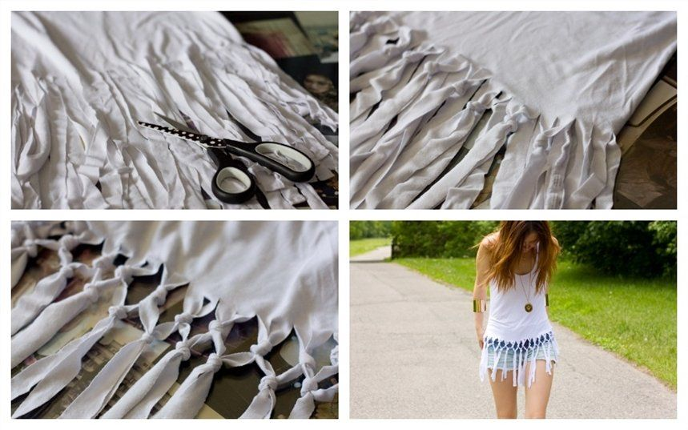

Перчатки митенки из носков
Носки с пальцами подойдут как нельзя лучше всего. А с простых носков, желательно которые растягиваются тоже достаточно просто. Прошиваем растянутый носок по форме пальцев рук и вырезаем.

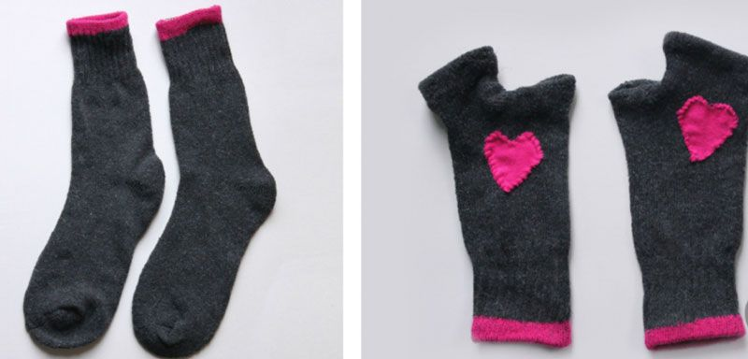

Пальто из шарфа «Барберри»
Длинный, широкий шарф делим на две половины. Делаем по размеру пару строчек на швейной машинке для отверстий для рук. Получается фасон летучей мыши.

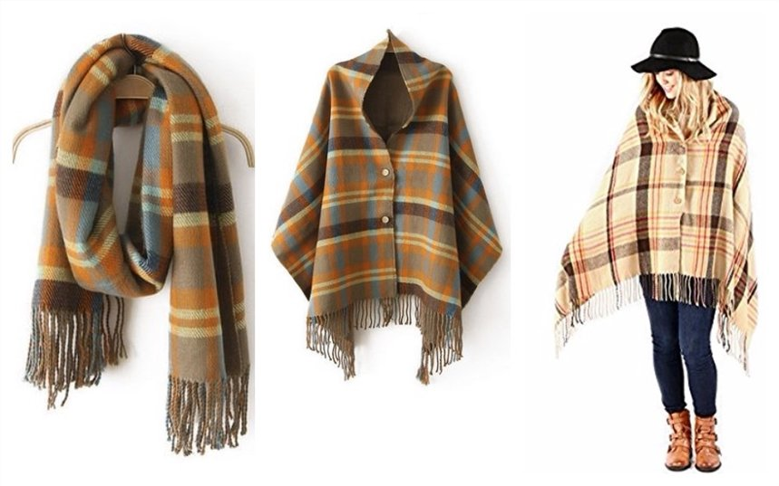

Варежки из свитера
Распустить свитер на нити, и связать варежки. А быстрее аккуратно вырезать по форме ладоней и прострочить края.

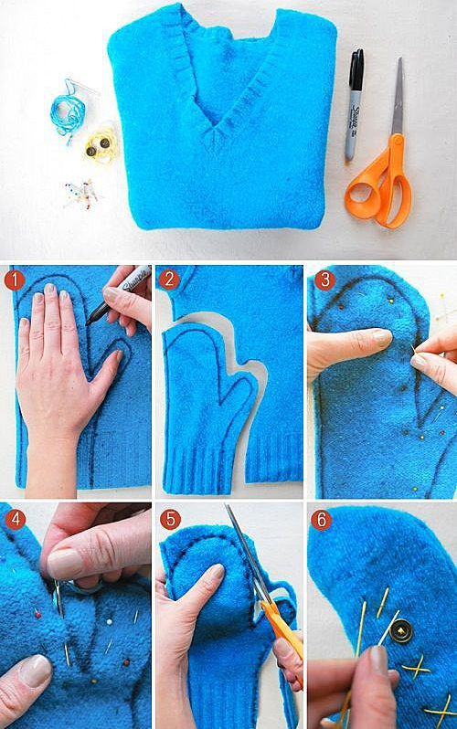

Сексуальное бельё из бюстгальтера
Из лямок сделать трусики. А на самих чашечках вырезать дырочки в виде сердечек.

Повязки для волос
Сплести из шнурков кроссовок. А можно сшить ленты из тянущийся любой одежды. С резинками или без.

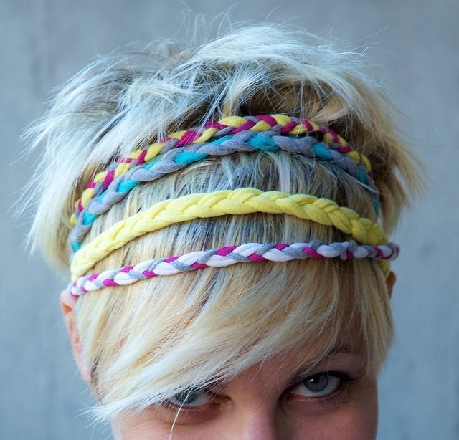

Ремешок для фотоаппарата
Делаем из кожаной куртки, юбки, шорт. Используем вязку косички.

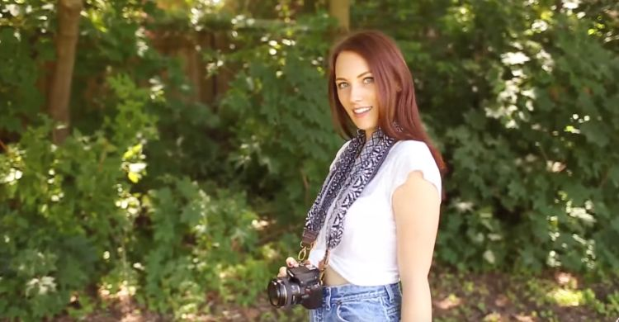

Одежда для собаки
Лучше всего подходят детские вещи. Желательно утеплённой фактуры. Ну а на летний вариант подойдут даже распашонки с тесёмками.

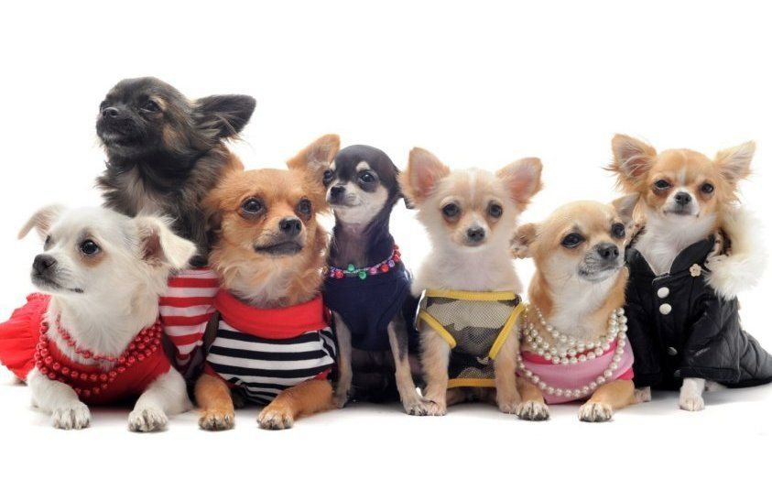

Бандана
Шёлковые, ситцевые старые вещи отличный вариант. Если не цветная фактура ткани, то можно из фигурок покрашенной картошки сделать любые рисунки.

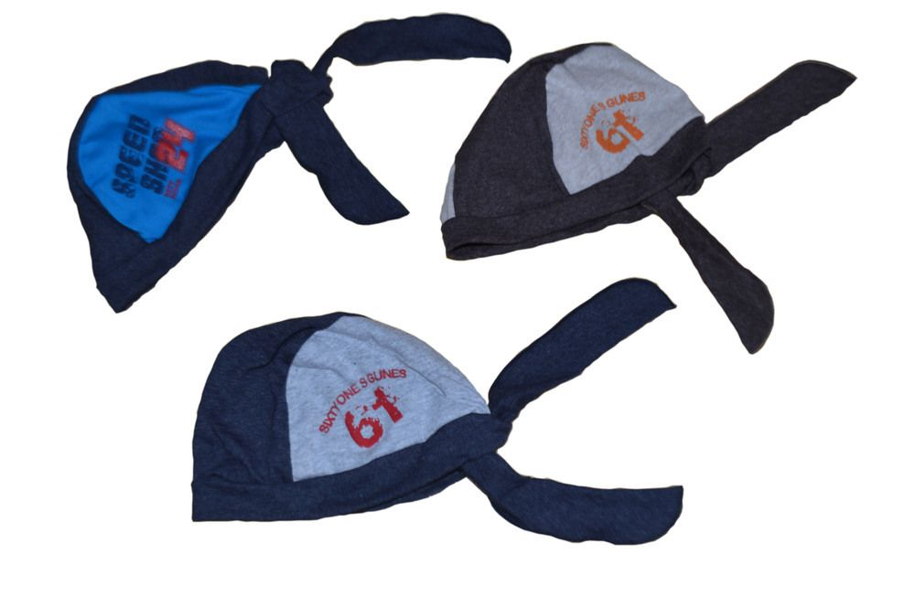

Гирлянда
С разноцветных носков делают красивые гирлянды. Рекомендуется использование старых варежек, перчаток.

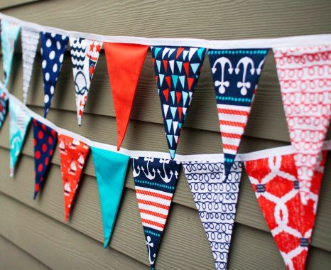

Слюнявчик
Для детей не заменимая вещь. Особенно когда режутся зубки. Удобный слюнявчик делается из футболки, рубашки. Чем больше замены, тем лучше.

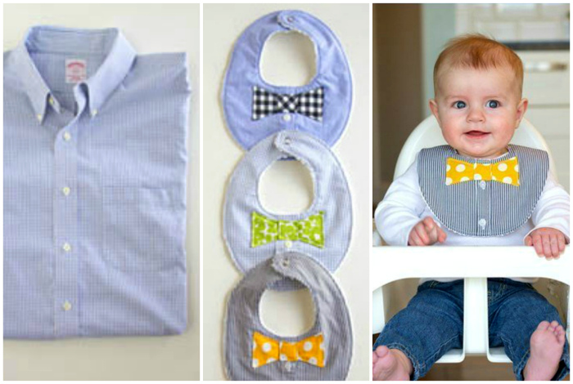

Детские леггинсы
Если для малышей, то подойдут рукава от рубашки. Если дети подростки, то леггинсы сшить из тонких летних брючек.

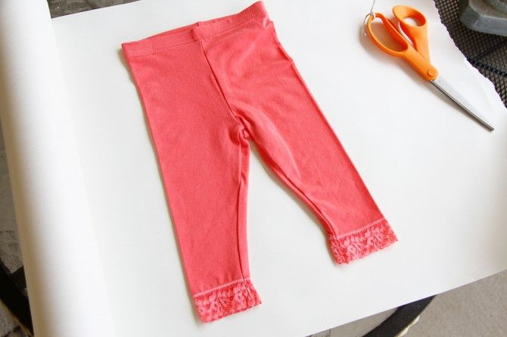

Заколки и брошки
Заколки в виде бабочек на резинках красиво смотрятся. А вот брошки лучше делать из бусинок и бисера пришитых к старым вещам.

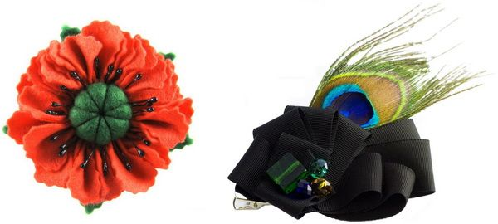

Рюкзак мешок
Куртки подходящий материал. Из отрезанных рукавов изготовьте двойные крепкие лямки. Примените фантазию.

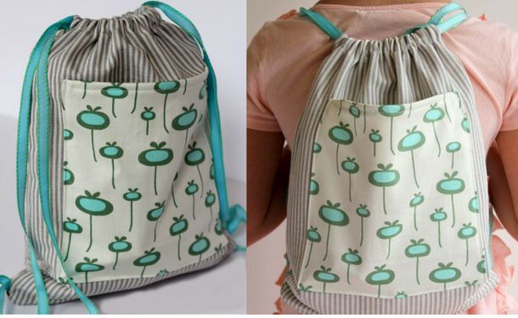

Шарф
Шёлковая блузка идейный способ для шарфа. Распустить утеплённый свитер на нити и связать шарф.

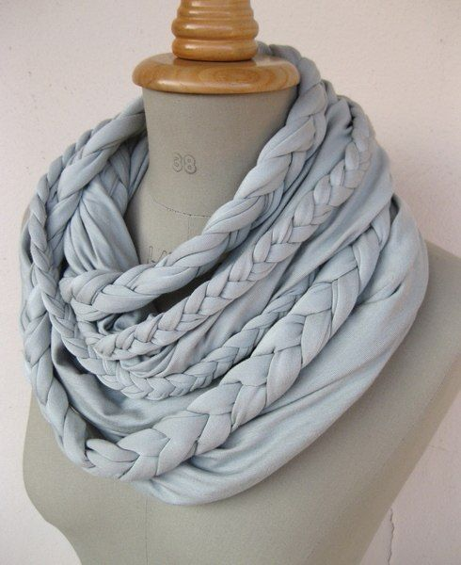

Плетёный ремень
Из старых шнурков сплетите ремень. Используйте старые вещи из кожи.

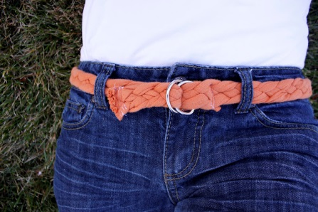

Украшения
Используйте пуговицы от оставшейся не нужной одежды. Украшения: для декора, для аппликаций и т.д.

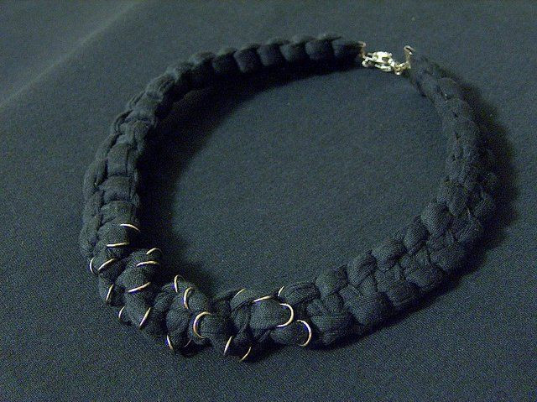

Слинг
Из прочных материалов одежды. Длинные туники подойдут. С добавлением железного круга, который можно позаимствовать из старых ремней.

Декорируем шлепки
Шлепки получат вторую жизнь если применить декорацию: вырезать отверстия, сделать вышивку, пришить кусочки ткани не стандартных форм.

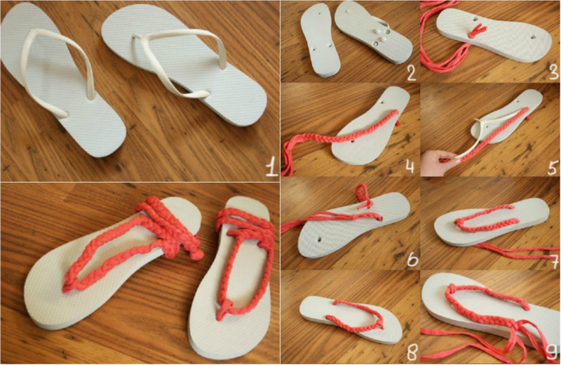

Чехол для настольной лампы
Капюшон от куртки, кофты подойдёт лучше всего. Далее пришиваем резиночку для удобства.

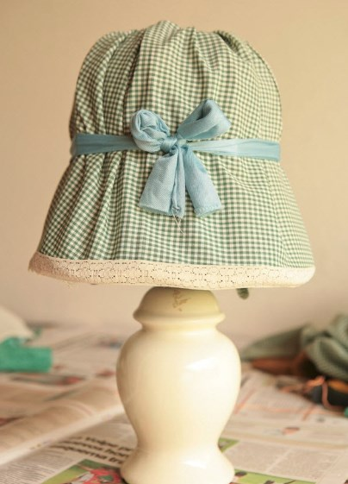

Маска ниндзя
Маску делают из тканей зелёного цвета или цвета хаки. Футболки лучший вариант. Рубашки распускают по швам и по шаблону делают маску с двух частей: первая это косынка, а другая низ из полосок или такой же косынки. Оставляя открытыми только глаза.

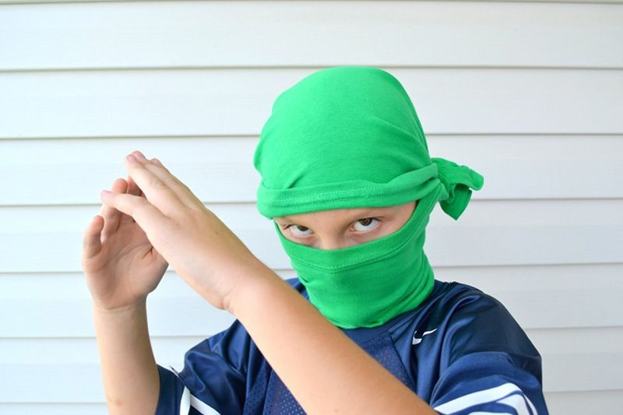

Кольца
Кольца для красоты декора сделать просто из любых видов одежды. Разрезать на полоски и сшить трубочки. Внутри каждого кольца пропустить шнурок или проволоку. Далее соединить целым кольцом концы и сшить.

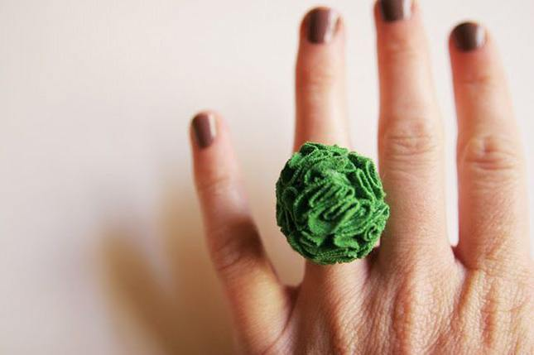

Чехлы для обуви
Сшить мешки из плотной ткани. По краю пропустить шнурок, далее подогнуть и зашить. Чехол можно сделать двойной или одинарной формы.

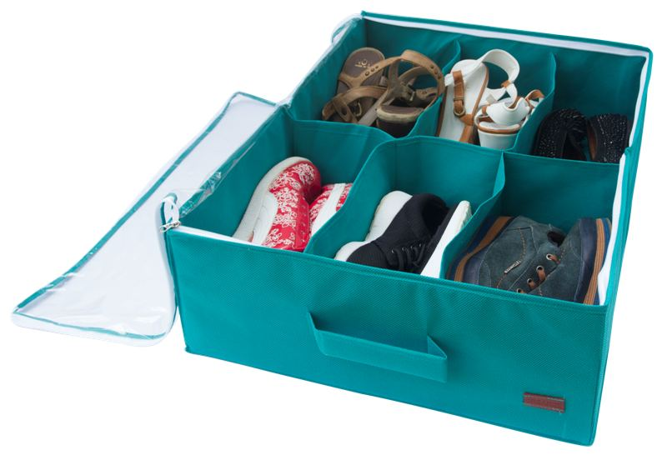

Туника
Интересный способ сделать из рубашки или длинной юбки. С коротким рукавом смориться оригинальнее.

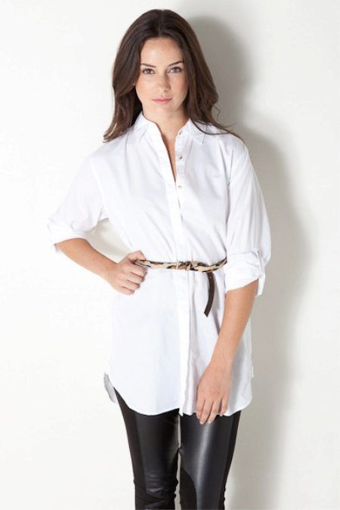

Тапочки
Для тапочек готовим форму шаблона ноги. Из рукавов куртки из кожи делаем заготовки. Далее основу из плотного картона обшиваем заготовками. Картон находится внутри. Сверху пришиваем козырёк сделан таким же способом.

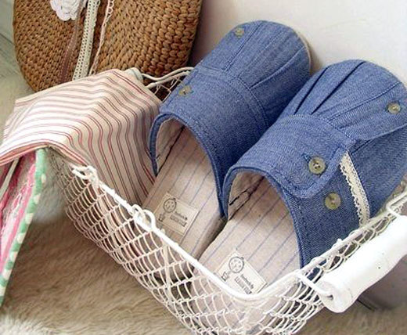

Съёмный воротник
Для этого на воротнике делаем петельки, а на одежде пришиваем пуговички. Съёмный воротник готов.

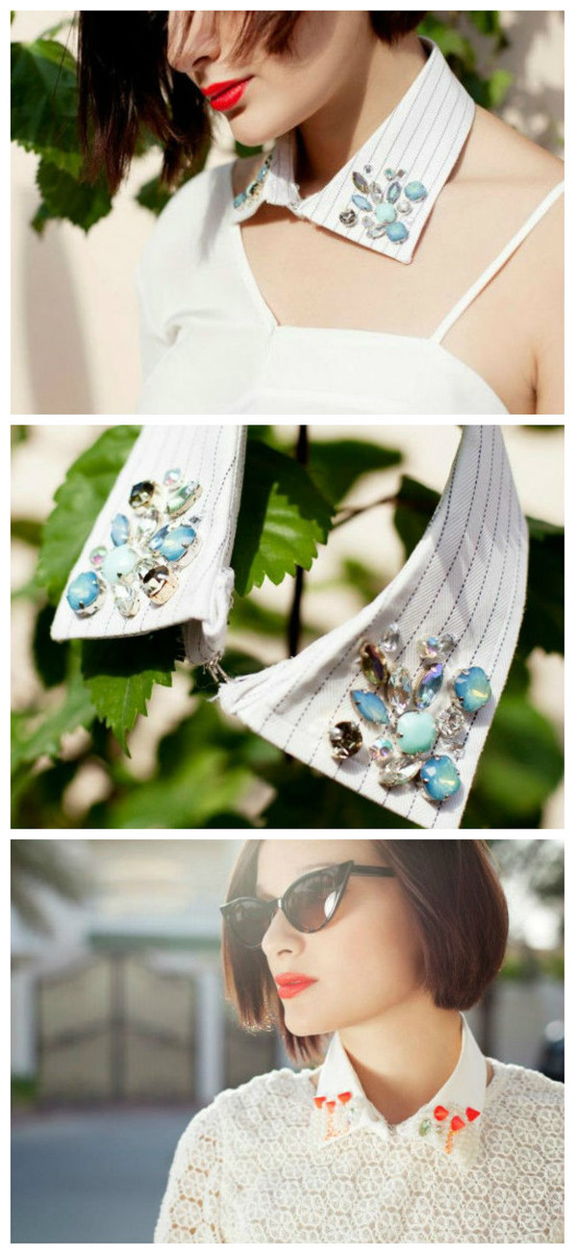

Чехлы для столовых приборов
Рекомендуем использовать шёлковые вещи. Лёгкое скольжение такого материала сказывается в процессе пользования. Сшить формы мешка можно с завязками и без.

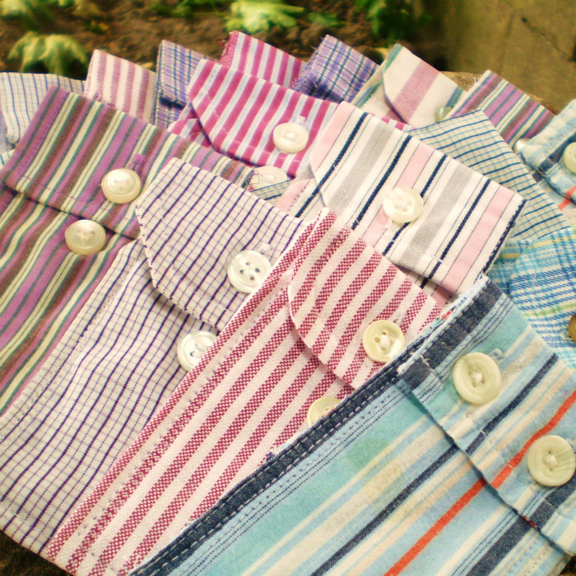

Летний топ
Из футболки вырезать заготовки в форме прямоугольника. Сшить боковины. Конечный вид изделия может быть открытый и закрытый. Украсить: чем угодно по своему вкусу.

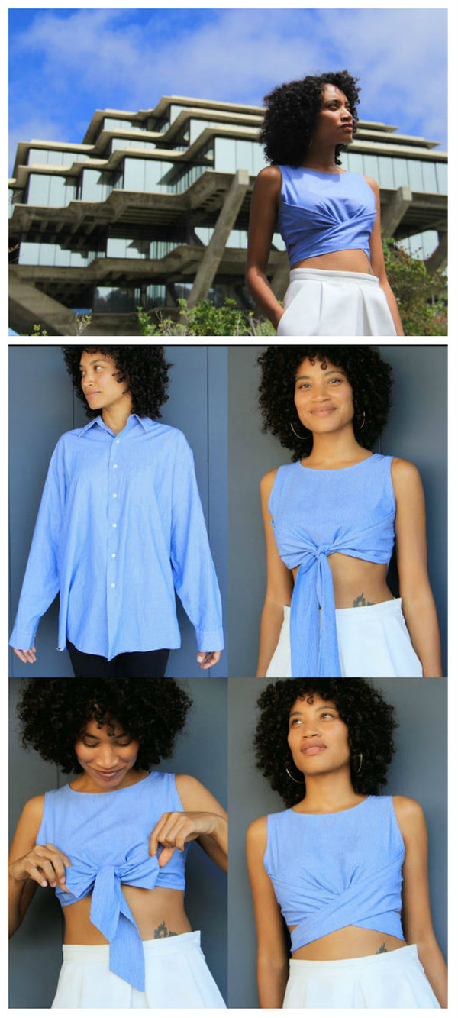

Чехол для бутылки
Джинсы прекрасно подойдут для чехла бутылки. Важно: по форме бутылке сделать заготовку. Оригинально можно связать из тканевых полосок плотной старой одежды.

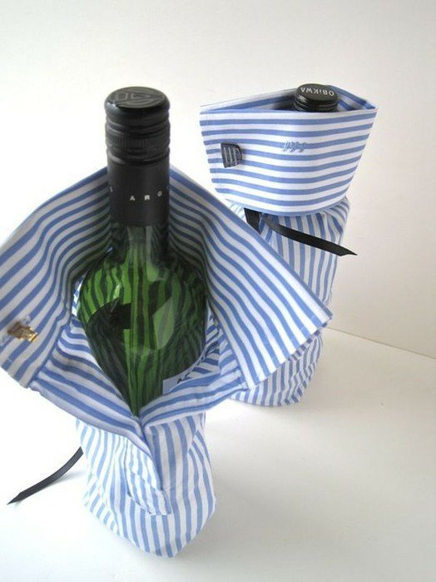

Кольца для салфеток
Кольца для салфеток можно сделать из старых ремней. Или использовать тканевые тесёмки из плотных вещей из одежды. Применить способ макраме.

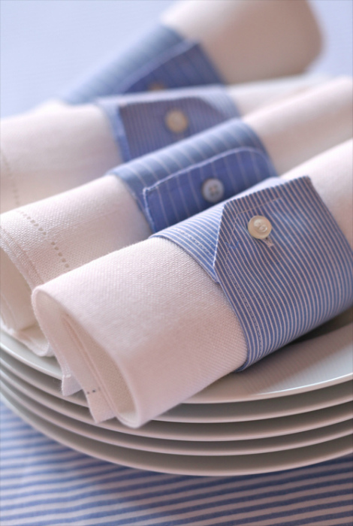

Кухонные полотенца
Для изготовления кухонных полотенец подойдут старая одежда из впитывающая ткань. Например: футболки, платья, детские майки.

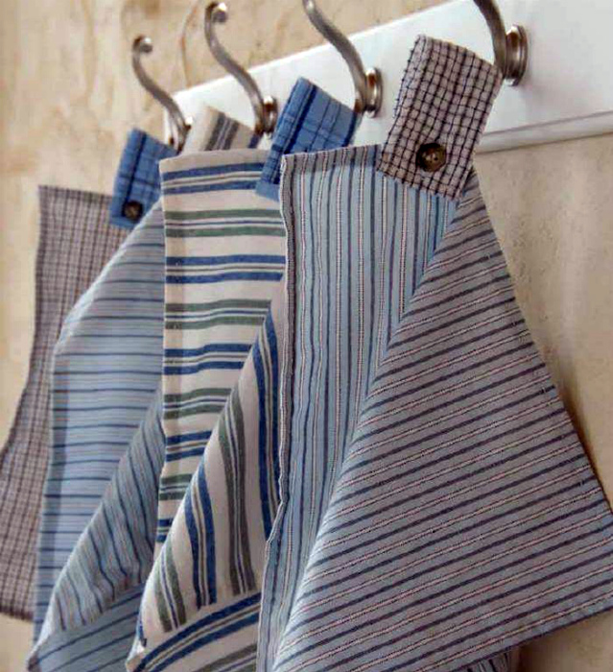

Важно! Обделать края полотенец, чтобы хватило на долгое использование.

